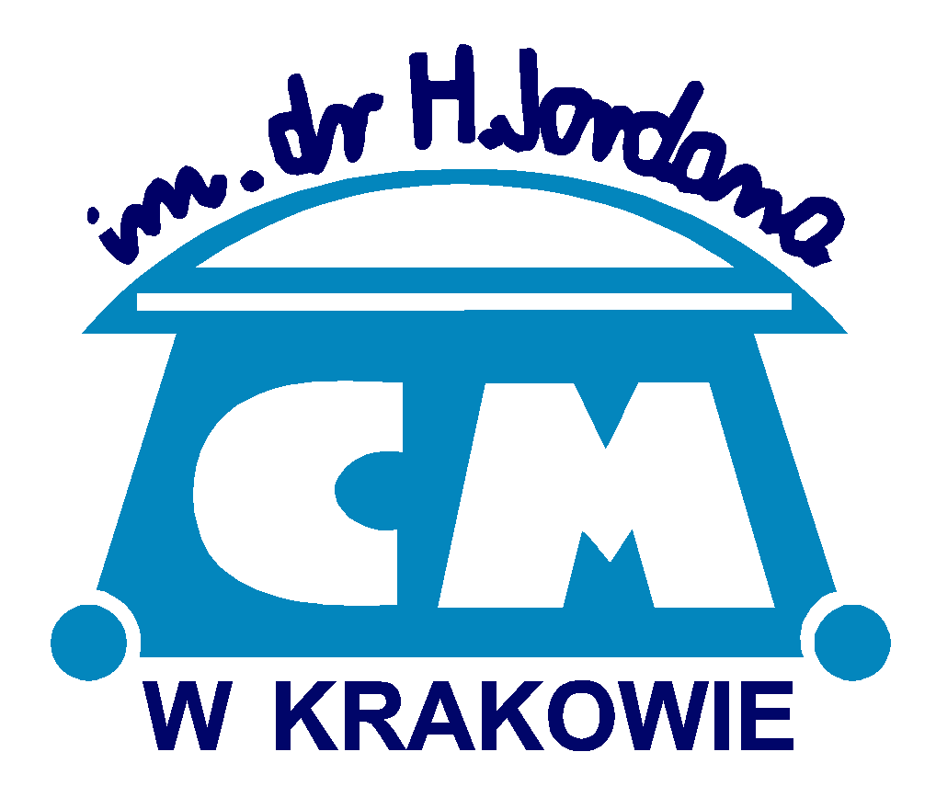
REGULAMIN
VIII Przeglądu Teatralno-Muzycznego
„O Buławę Lajkonika”
13 - 16 kwietnia 2010 r.

Organizatorzy
- Urząd Miasta Krakowa
- Centrum Młodzieży im dr H. Jordana

Cel przeglądu
- stworzenie możliwości publicznej prezentacji swoich umiejętności dzieciom i młodzieży niepełnosprawnej uzdolnionej muzycznie i teatralnie

Uczestnicy
- niepełnosprawne dzieci, młodzież i dorośli w wieku od 5 – 105 lat

Warunki uczestnictwa i przebieg przeglądu
Prezentacja:
- wokalna powinna obejmować max 2 piosenki
- muzyczna max 2 utwory (do 10 min.)
- teatralna max 35 min.
Prezentacje odbywać się będą w obecności widowni, a także przed profesjonalnym jury w nowej siedzibie Centrum Młodzieży im. dr H. Jordana, ul. Krupnicza 38 w sali teatralnej.
Laureaci (w każdej kategorii) otrzymają Buławy Lajkonika oraz pamiątkowe dyplomy. Zostaną również zaproszeni do udziału w przedsięwzięciach organizowanych w ramach Tygodnia Osób Niepełnosprawnych „Kocham Kraków z wzajemnością”.
Zespoły (soliści) spoza Krakowa mogą być warunkowo dopuszczeni do udziału w Przeglądzie, jednakże organizatorzy nie zapewniają zwrotu poniesionych kosztów związanych z przyjazdem.

Warunki sceniczne i techniczne
Organizatorzy dysponują sceną o wymiarach 4,5(szer.) x 5,5m na poziomie widowni, z kurtyną. Tło stanowi neutralna czarna kotara. Prosimy o przyniesienia ze sobą niezbędnych rekwizytów. Istnieje możliwość przyniesienia także elementów dekoracji do szybkiego i łatwego montażu. Dysponujemy oświetleniem sceny oraz sprzętem nagłośnieniowym: mikrofony, odtwarzacz płyt CD, kaset VHS na telebimie oraz pianinem.

Terminy
Karty zgłoszenia, krótki scenariusz prezentacji oraz informacje dotyczące osiągnięć zespołu (oraz ważne osiągnięcia indywidualne także w zakresie przełamywania własnych słabości związanych z niepełnosprawnością) prosimy nadsyłać pocztą, faksem, lub e-mailem do 15 III 2010 r. na adres:
Centrum Młodzieży im. dr H. Jordana
ul. Krupnicza 38
31-123 Kraków z dopiskiem: Buława Lajkonika

lub osobiście do sekretariatu CM, p. 108, w godz. 8.⁰⁰ – 19.⁰⁰
tel/fax: 430-00-15, e-mail: msurma@cmjordan.krakow.pl

Po zapoznaniu się ze wszystkimi zgłoszeniami, przekażemy Państwu telefonicznie lub e-mailowo informacje dotyczące terminu Waszej prezentacji. Wszystkie występy odbywać się będą od 13 do 16 kwietnia w godz. 10.⁰⁰ – 13.⁰⁰
w sali teatralnej Centrum Młodzieży, ul. Krupnicza 38.

Decyzje ogłoszone przez jury w trakcie przeglądu konkursowego są ostateczne.
Organizatorzy zastrzegają sobie prawo zmian w regulaminie.

Szczegółowych informacji udziela Małgorzata Surma,
Pracownia Imprez Centrum Młodzieży,
tel. 430-00-15, wew. 115 , e-mail: msurma@cmjordan.krakow.pl

